衛生福利部桃園療養院
114年疑似或社區精神病人照護優化計畫
處遇識能教育訓練講座
計畫目標：為落實精神衛生法及保障病人就醫權利，建構社區精神病人強制住院、出院準備服務、出院後之復健、轉介及追蹤保護等機制，使病人得以依其個人需求獲得適當的就醫協助及照護。為整合醫療及公共衛生資源，擴展社區精神病人照護及追蹤量能，並優化疑似精神病人評估及轉介效能，且提升社會安全網等網絡人員精神疾病辨識及處置知能，以更精進社區精神病人之照護品質。
課程主題：精神疾病症狀的基本認識、疑似精神病人篩檢訪視技巧
主辦單位：衛生福利部桃園療養院、桃園市政府衛生局
辦理日期：114年3月18日（星期二）10：00至12：00
上課地點：衛生福利部桃園療養院B1階梯教室(桃園市桃園區龍壽街71號)

https://maps.app.goo.gl/V1wwEE4ZNYRVt6yF7
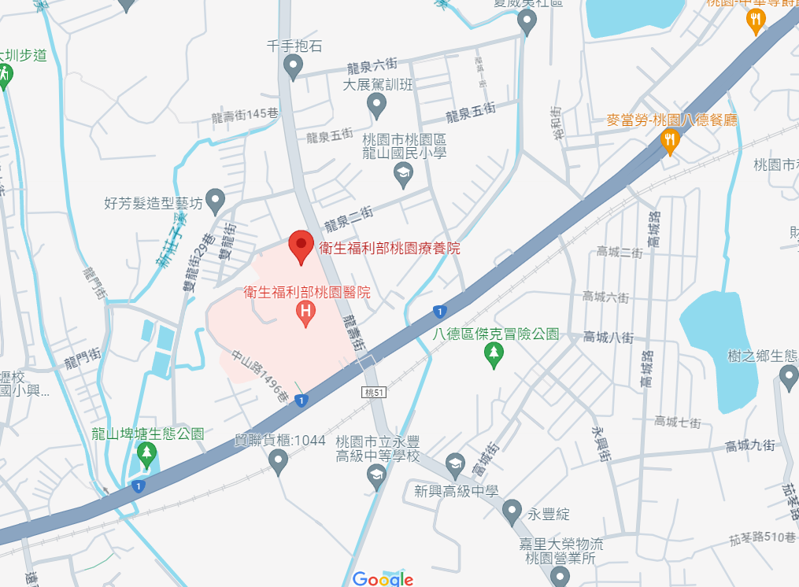
中華路
中華路
龍壽街
永豐路


參加對象：衛政、社政、警政、消防、勞政、教育體系相關服務工作者(建議以處遇疑似精神病人或追蹤訪視精神病人工作者優先)
報名連結：https://forms.gle/H5PMJWPu9sdAvfwC8
聯 絡 人：社區精神科 吳專任助理 03-3698553 ＃4038
報名連結

課程表:114/3/18(星期二)
時間 | 課程名稱 | 授課講師
9:50-10:00 | 課前報到
10:00-10:50 | 精神疾病症狀的基本認識 | 吳恩亮 醫師
10:50-11:00 | 問答時間
11:00-11:50 | 疑似精神病人篩檢訪視技巧 | 陳薏如 護理師
11:50-12:00 | 問答時間

注意事項：
- 學員可攜帶環保杯或水壺，現場有飲水機。
- 課程當日如遇特殊情況必須暫止，將延期辦理。

